ANALISIS ECONOMICO DEL SECTOR
1. ANALISIS ECONOMICO
1.1 Aspectos Económicos Generales
La economía mundial en el 2023 se ajustó después del incremento de la postpandemia durante el 2021 y 2022. Se estimo un crecimiento global alrededor del 3% para el 2023, este fue dado por el Fondo Monetario Internacional (FMI) lo cual resulto afectado debido a la guerra en Ucrania, la inflación constante y las políticas dadas por los bancos centrales que cada vez fueron más estrictas y rigurosas.
Estados Unidos y la Eurozona (Estados de la Unión Europea que eliminaron su moneda nacional para adoptar el euro como moneda oficial), vivieron un crecimiento más pausado comparando a las economías emergentes. En cuanto a EE. UU, eso fue a causa del endurecimiento en las condiciones financieras, mientras que, en Europa, la alta inflación afecto el crecimiento junto con la crisis energética que se vivió en el 2022 debido a que el gas provenía de Rusia y debido a su invasión a Ucrania desato una situación bastante preocupante para la Unión Europea.
América latina y el Caribe, experimento un crecimiento moderado. Según el FMI, esta región creció aproximadamente un 1.7% en el 2023. Este fue un crecimiento bastante lento lo cual fue causado por una inflación persistente, tasas de interés elevadas, una gran incertidumbre global debido a la guerra que en Ucrania y debido a las tensionantes relaciones comerciales entre Estados Unidos y China. Para Latinoamérica la recuperación postpandemia perdió impulso debido a una desaceleración en las economías avanzas, que son los mercados importantes para las exportaciones de este.
La inflación se mantuvo elevada en varios países de Latinoamérica debido a un incremento en los precios de los alimentos y la energía. Así mismo, los factores internos como lo es la depreciación de las monedas locales. Argentina experimento una de las tasas de inflación más altas, mientras que otros países como Brasil y México lograron mantener una inflación pausada lo cual se logró mediante políticas monetarias restrictivas. En cuanto a factores externos podemos encontrar que los precios en las materias primas, lograron estabilizarse después de picos generados en la pandemia del COVID 19 y la guerra en Ucrania. Sin embargo, el petróleo, el cobre y otros productos básicos, se mantuvieron variantes, lo cual afecto a los países exportadores.
Centrándonos en la economía de Colombia después de la emergencia vivida con el COVID 19, la cual tuvo un crecimiento de aproximadamente del 1.3% mediante el PIB. Este crecimiento fue el más bajo comparándolo con los años anteriores debido a la inseguridad política y el gran impacto de la inflación global y las elevadas altas de interés. Tal como se menciona anteriormente, Colombia no fue ajena a la devaluación de su moneda (peso colombiano), aumento en la canasta familiar, incremento en el servicio de la energía. La tasa de inflación anual que se vivió durante el 2023 alcanzo el 11.5% siendo bastante elevada a comparación de la cifra que el Banco de la Republica situaba para ese entonces que era del 2-4%. Debido a esta alza en los intereses, se optó por una postura monetaria restrictiva lo cual incluyo un aumento en las tasas de interés para que se pudiera frenar la inflación, esto implico que el crecimiento económico se viera afectado ya que se restringió la demanda interna y el consumo. Adicional a esto, las importaciones de bienes de consumo y materias primas lograron superar las exportaciones lo cual genero un preocupante panorama para los pagos. La baja en los precios del petróleo y el carbón, dos de los principales productos de exportación en la economía colombiana afecto gravemente en la cuenta corriente. La depreciación del peso frente al dólar fue otro factor externo que perjudico el crecimiento en la economía colombiana, aun así, las remesas fueron una fuente importante de divisas y así lograr balancear los pagos.
Actualmente, la economía global está mostrando signos de estabilización, aunque en niveles más bajos en comparación con los promedios históricos previos a la pandemia del COVID 19. Para la economía global, el Banco mundial espera que el crecimiento se mantenga en un 2.6% para el 2024 y se espera que aumente a un 2.7% para los dos siguientes años. Por otro lado, el Fondo Monetario Internacional (FMI) proyecto un crecimiento global del 3.2% en el presente año y el 3.3 para el 2025. No obstante, el proceso de desinflación global está siendo pausado por la inflación en los servicios lo cual produce que la normalización de la política monetaria se vea afectada.
La economía colombiana está en un proceso de ajuste hacia niveles más sostenibles de la actividad económica y demanda doméstica tras una desaceleración significativa en 2023. Sin embargo, la primera mitad del 2024 esta economía experimento una desaceleración significativa, esto se debe especialmente a una caída en la demanda interna y la moderación del consumo privado. Los hogares colombianos están mostrando un comportamiento más conservador en su gasto debido a la alta inflación y las tasas elevadas de intereses.
La inversión privada mostro pequeñas señales de recuperación, aun así, estuvo por debajo de los niveles del 2020. Se mantiene la expectativa que la inversión este impulsada por proyectos de infraestructura y la recuperación gradual de sectores claves como lo son la construcción y la manufactura. En cuanto al déficit en la cuenta corriente, se puede afirmar que esto se redujo a menos del 3% del PIB en la primera mitad del año ya que se hizo un esfuerzo en cuanto a las importaciones y un aumento en los ingresos que se generaron por el turismo.
Durante el primer semestre del 2024, comenzó a disminuir la inflación, ubicándose en un 8.4% en el mes de enero. Este descenso en la inflación se debe a políticas monetarias para controlar el aumento en los precios, se espera que si este descenso continuo, el Banco central pueda comenzar a recortar gradualmente las tasas para finales de este año.
Teniendo en cuenta la información anterior y debido a la desaceleración en el gasto publico por parte del gobierno, actualmente afrontamos problemas en el financiamiento de los programas sociales, esto implica que los subsidios, ayudas económicas y programas de empleo tengan una reducción en el patrocinio de estos lo cual afectaría principalmente a los hogares de menor ingreso y que pueden llegar a depender de estas ayudas para poder cumplir con su presupuesto durante el mes. Por otro lado, si el crecimiento económico es lento podría llevar a que haya menos oportunidades laborales y un menor incremento en los salarios afectando de manera negativa el ingreso de los colombianos. El gobierno para poder mitigar esto, puede hacer ajustes fiscales y tributarios a la población, siendo así, podrían aumentar los impuestos o una reducción en los beneficios fiscales. Dentro de estos programas sociales, en el 2024 se desataca la atención a la vejez y salud ya que estos están consumiendo el 80% de todo el presupuesto del gasto social. Para el 2023 el gasto social de Colombia fue de $269 billones, cifra que marca un crecimiento del 14,8% respecto a los $234 billones del 2022.
El DANE reporto que para salud se destinó $90,9 billones en el 2023, mientras que para el 2022 este rubro tuvo 76,7 billones lo cual indica que se incrementó en un 18,5% durante este periodo. En cuanto a la vejez se destinaron $89,6 billones. Con estos datos, el gobierno debe tener presente que entre más pensionados el sistema financiero debe estar reforzado y replanteado para que estos pagos se aseguren y sean a tiempo ya que se necesitan más recursos que vienen del gasto público sin dejar a un lado los subsidios que se les dan a los adultos mayores en riego de vulnerabilidad. Junto a esto, encontramos que el pago de las incapacidades y enfermedades también tuvo un incremento significativo del 61,4%.
“En el subsector gobierno central, la mayor participación en 2023pr la registra el grupo de salud n.e.p. con el 89,3%, seguido de servicios médicos, hospitalarios y farmacéuticos con 9,2% con variaciones anuales de 16,5% y 15,5%, respectivamente. En el subsector gobierno local, la mayor participación en 2023pr la registra el grupo de salud n.e.p. con 76,4%, seguido de servicios de salud pública con 12,3%, y una variación anual de 17,8% y 13,7%, respectivamente. En el subsector fondos de seguridad social, en 2023pr el grupo de servicios médicos, hospitalarios y farmacéuticos presenta un crecimiento anual de 9,8%”
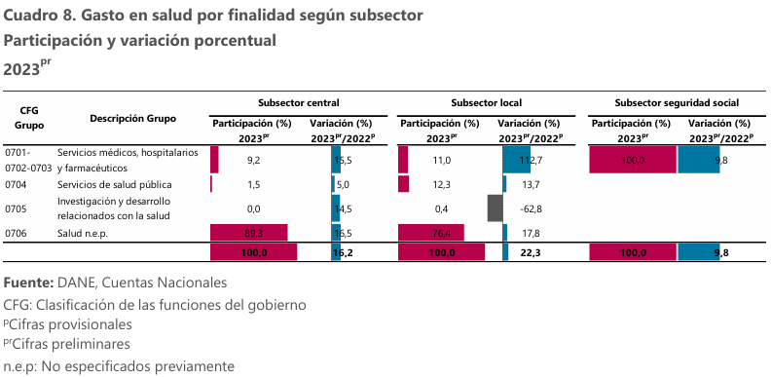
“En el subsector gobierno central, la mayor participación en 2023pr la registra el grupo edad avanzada con 48,8%, seguido de protección social n.e.p. con 18,8%, con variaciones anuales de 50,4% y 6,6% respectivamente. En el subsector gobierno local, la mayor participación en 2023pr la registra el grupo de edad avanzada con 37,7%, seguido de protección social n.e.p. con 21,1%, con variaciones anuales de 23,7% y 69,8% respectivamente. En el subsector fondos de seguridad social, en 2023pr el grupo de edad avanzada presenta un crecimiento de 20,2% ”
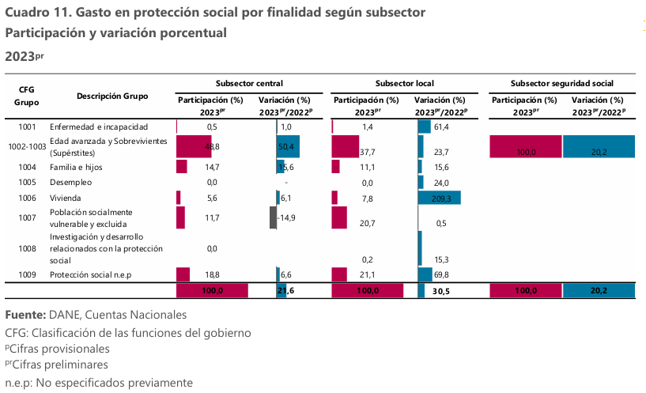
La tasa de desempleo para el mes de junio del 2024 según el DANE a nivel nacional se encuentra en 10.3% lo cual indica que hubo un aumento de 0,9 puntos porcentuales si esto lo comparamos con el mismo mes del año 2023 el cual se encontraba 9.3%. A nivel global, este rubro tuvo un porcentaje de 63,7% en el presente año, si lo comparamos con el año inmediatamente anterior que se ubicó en el 64.3%. De este modo, la tasa de ubicación fue de 57.2% lo cual represento una disminución de 1.2 puntos porcentuales respecto al 2023 que se ubicó con un 58.3%
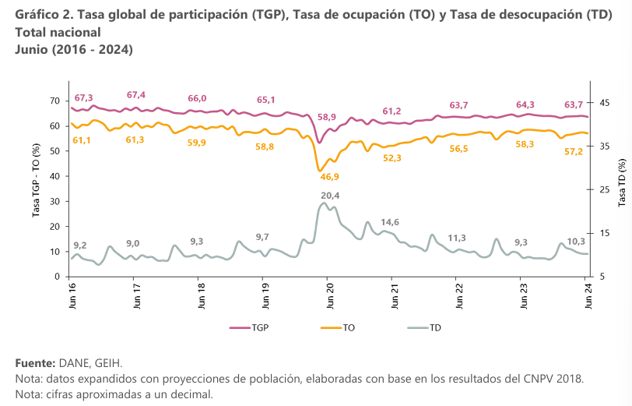
Seguido a esto, las ciudades que más representan la tasa de desocupación a junio del 2024 se encuentran en primer lugar Quibdó (27.9%), Riohacha (18.4%) y Florencia (16.1%). Por el contrario, Santa Marta, Medellín y Bucaramanga presentaron la menor tasa de desocupación por debajo del 9%.
Un factor que se debe tener en cuenta son los feminicidios, estos se han venido incrementando durante los últimos meses. En la actualidad, Colombia es el tercer país Latinoamericano con más casos de feminicidios. El observatorio de feminicidio Colombia, reporta que el primer trimestre del 2024 en el país se ha registrado 204 feminicidio y 126 feminicidios en grado de tentativa; siendo Antioquia, Atlántico, Bogotá y valle del Cauca los que más reportan casos.
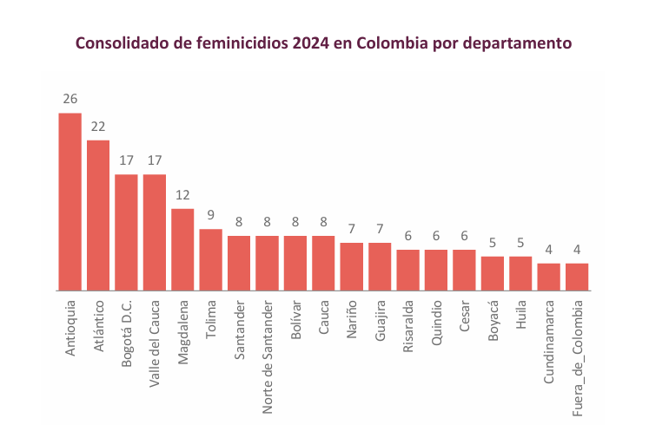
Fuente: Observatorio Feminicidios Colombia (Boletín Nacional marzo 2024)
Durante el mes de marzo del 2024 se presentaron 81 casos de feminicidios, de estos en 29 casos estas mujeres fueron asesinadas por un conocido, 14 se presentaron por sicariatos, 13 no tienen registros del feminicida, 7 por bandas narco mafiosas, 6 banda criminal mafiosa, 3 delincuencia común, 3 hombre desconocido, 2 por estructuras del narcotráfico y 1 caso fue registrado por un policía, vecino, militar y guerrilla. Generalmente estos crímenes fueron cometidos por arma de fuego y arma cortopunzante, siendo así el método de acción termina siendo baleada o apuñalada la víctima. Adicional, en el último mes del trimestre se afirma que hubo un aumento del 42% a comparación del mes de febrero. Bogotá tuvo un incremento significativo en los feminicidios, esto duplica la cifra del mes anterior pasando de 5 a 10 lo cual implica que el incremento fue del 50%.
Este rubro de los feminicidios se conecta con la desaceleración económica en Colombia ya que esto genera un impacto social y económico de la violencia de genero. La violencia contra las mujeres genera costos directos e indirectos significativos para la economía, en el cual incluye gastos en salud, justicia y seguridad, así como la pérdida de productividad debido al ausentismo laboral y la disminución del potencial económico de las víctimas. Esto genera un entorno inseguro donde las inversiones pueden verse afectadas y así mismo perjudicar el desarrollo económico ya que los inversionistas extranjeros y naciones prefieran invertir en otros territorios, siendo así, el impacto en la fuerza laboral implica que la participación económica de las mujeres se reduzca y la productividad y afecte el crecimiento económico. Como se mencionó anteriormente, esto afecta en gran medida los gastos sociales ya que en estos casos se pueden evidenciar la orfandad en la que los niños y niñas menores de edad están expuestos a estar en el programa del Bienestar Familiar.
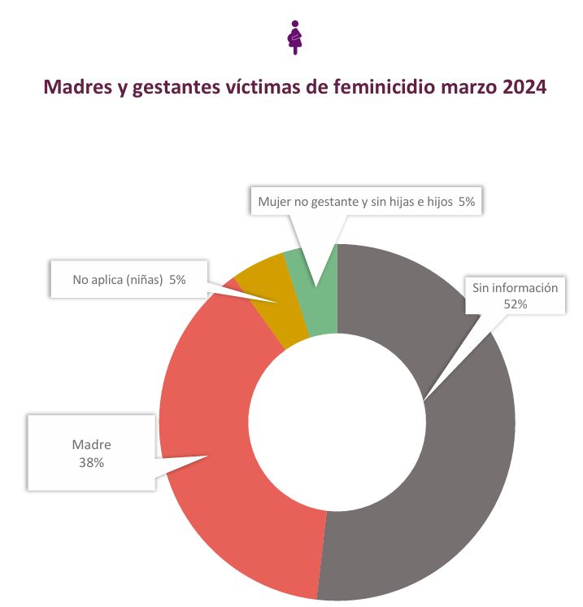
Fuente: Observatorio Feminicidios Colombia (Boletín Nacional marzo 2024)
Actualmente se tienen 5 programas sociales los cuales son manejados por Prosperidad Social, los cuales son: Familias en acción, Jóvenes en Acción, Ingresos solidarios, Colombia Mayor y Devolución del IVA el cual cuenta con una gran cantidad de beneficiarios en cada uno de estos, el gobierno invirtió $ 30.3 billones de pesos para generar más conciencia y un apoyo económico en las familias colombianas.
El programa Familias en acción, entrega $80.000 en periodos establecidos por el gobierno para ayudar con la canasta familiar. Jóvenes en acción por el contrario entrega $400.000 el cual tiene como objetivo apoyar y acompañar a los jóvenes en si formación técnica, tecnológica o profesional, brindándoles oportunidades de movilidad social y mejores condiciones de bienestar. El ingreso solidario es de $380.000, el gobierno elevo e$160.000 para poder ayudar a los hogares pobres y vulnerables del país cada dos meses. Colombia mayor busca aumentar la protección a los adultos por medio de la entrega de un subsidio económico para la población mayor que se encuentra desamparados, sin pensión y que viven en extrema pobreza, este valor es de $80.000 con un valor adicional cofinanciada por el Distrito. Devolución del IVA cuenta con dos millones de beneficiaros en el 2024, este subsidio es de $100.000 la cual pretende aliviar a las familias más vulnerables.
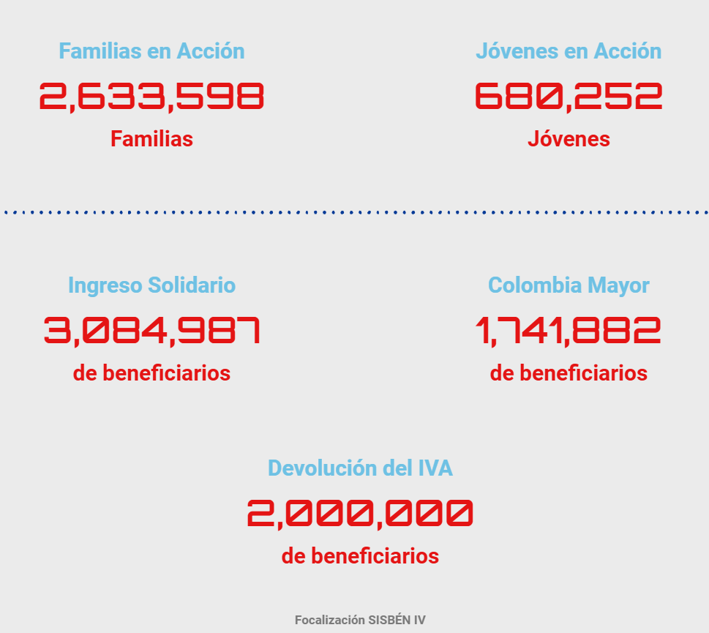
Fuente: Prosperidad Social (Cifras)
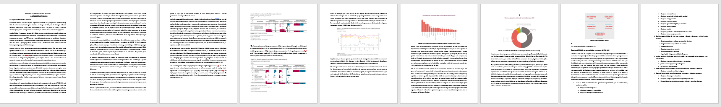
1.1. ANTECEDENTES Y NECESIDAD
Desde la alcaldía local de Chapinero, se han implementado proyectos destinados a fortalecer la conexión con la comunidad, lo que ha resultado en un notable aumento del 60% en la participación de los habitantes en 2023 en comparación con el año anterior. Aunque se registraron 128 propuestas en 2023, cifra que representa una disminución significativa respecto a los años 2020-2022, esto indica que la ciudadanía está cada vez más consciente de la relevancia de presentar propuestas sólidas y colectivas que reflejen intereses diversos.
La alcaldía ha enfocado sus esfuerzos en dos áreas clave: la movilidad, que busca identificar y atender las necesidades tanto de la zona rural como del centro urbano, y la cultura, que se orienta a mejorar no solo la infraestructura física, sino también a fortalecer el tejido social que apoya el desarrollo del capital humano en la localidad. Para lograr estos objetivos, se han establecido cinco propósitos fundamentales, cada uno con múltiples proyectos asociados.
Propósitos clave:
- Hacer un nuevo contrato social con igualdad de oportunidades para la inclusión social, productiva y política.
  - Chapinero siembra esperanza
  - Chapinero productivo y emprendedor
  - Chapinero construye infraestructura social
  - Chapinero construye futuro
  - Chapinero territorio de inclusión social y equidad
  - Chapinero rural y productivo
  - Chapinero es primera infancia
  - Chapinero epicentro del deporte y la recreación
  - Chapinero cultural y creativo
  - Chapinero te cuida
  - Chapinero promueve la inclusión y el cuidado de la salud
  - Chapinero joven, sano y responsable
- Cambiar nuestros hábitos de vida para reverdecer a Bogotá y adaptarnos y mitigar la crisis climática.
  - Chapinero consiente y resiliente con el cambio climático
  - Chapinero restaurador y cuidador del territorio
  - Reverdece Chapinero
  - Bogotá protectora de los animales
  - Chapinero sostenible y consiente
  - Agua, líquido vital para la ruralidad de Chapinero
- Inspirar confianza y legitimidad para vivir sin miedo y ser epicentro de cultura ciudadana, paz y reconciliación.
  - Chapinero es espacio público incluyente y democrático
  - Justicia accesible y oportuna para Chapinero
  - En Chapinero todas contamos
- Hacer de Bogotá-región un modelo de movilidad multimodal, incluyente y sostenible.
  - Chapinero modelo de movilidad inteligente
- Construir Bogotá-región con gobierno abierto, transparente y ciudadanía consciente.
  - Chapinero liderado por la ciudadanía
  - Chapinero ejemplo de gobierno abierto y transparencia local
  - Fortalecimiento del ejercicio de inspección, vigilancia y control en Chapinero
Decretos Relevantes
- Decreto 689 de 2001: Expide la guía para la formulación, implementación y evaluación de políticas públicas distritales y sectoriales.
- Decreto 1082 de 2015: Establece el decreto único reglamentario del sector administrativo de planeación nacional.
- Decreto Ley 019 de 2012: Dicta normas para suprimir o reformar regulaciones y trámites innecesarios en la Administración Pública.
- Decreto 506 de 2011: Adopta la Política Pública de Participación Incidente para el Distrito Capital.
- Decreto 768 de 2019: Reglamenta el Acuerdo 740 de 2019 para el desarrollo de competencias y funciones de cada alcaldía local.
- Decreto 411 de 2016: Modifica la Estructura Organizacional de la Secretaría Distrital de Gobierno.
Importancia de la Participación Ciudadana
La participación ciudadana es esencial para el desarrollo sostenible de cualquier comunidad, y en Chapinero, este aumento en la implicación de los ciudadanos no solo indica un mayor compromiso en la toma de decisiones, sino que también fomenta un sentido de pertenencia y responsabilidad colectiva. Cuando los ciudadanos se involucran activamente en el proceso de formulación de políticas, contribuyen a la creación de propuestas que verdaderamente abordan las necesidades de la población, asegurando que estas iniciativas sean inclusivas y representativas.
Además, la participación de la ciudadanía en la formulación de políticas públicas fortalece la legitimidad de las acciones del gobierno local, lo que se traduce en una mayor transparencia y confianza en las instituciones. Al sentirse escuchados y valorados, los ciudadanos tienden a comprometerse más con su comunidad, estableciendo un entorno de colaboración entre la administración y la población.
La participación ciudadana también es crucial para la cohesión social, ya que permite el desarrollo de redes de apoyo y solidaridad entre distintos grupos. Esto no solo enriquece el tejido social, sino que también promueve la innovación en la búsqueda de soluciones adaptadas a las particularidades de Chapinero, resultando en un bienestar colectivo y en la construcción de un entorno más justo y equitativo. En este sentido, la alcaldía de Chapinero se posiciona como un ejemplo a seguir, resaltando la importancia de involucrar a los ciudadanos en cada etapa del proceso de desarrollo local.
Análisis del Mercado.
Análisis de la demanda:
Histórico de Compras – Fondo de Desarrollo Local de Chapinero:
Revisados los portales de la Agencia Nacional para la Contratación Estatal Colombia Compra Eficiente, se encontraron procesos relacionados con el tipo de contrato y modalidad a realizar en el presente proceso, los cuales se enuncian en el cuadro a continuación.
Entidad | No. Proceso | Objeto | Modalidad | Contratista | Valor Contratado
ALCALDÍA LOCAL DE CHAPINRO. | FDLCH-SAMC-016-2022 | PRESTAR SERVICIOS PARA EL FORTALECIMIENTO Y LA FORMACIÓN A LAS ORGANIZACIONES SOCIALES, COMUNITARIAS E INSTANCIAS DE PARTICIPACIÓN CIUDADANA EN LA LOCALIDAD DE CHAPINERO | SELECCION ABREVIADA DE MINIMA CUANTIA | HOGARES SI A LA VIDA | 280.000.000
ALCALDÍA LOCAL DE CHAPINRO. | FDLCH-SASI-001-2021 | REALIZAR LA COMPRAVENTA DE LOS BIENES DESTINADOS PARA LA DOTACIÓN DE LA CASA DE LA JUVENTUD Y LAS ORGANIZACIONES COMUNALES EN EL MARCO DE LOS PROYECTOS “JÓVENES COMPROMETIDOS POR CHAPINERO” Y “CHAPINERO LIDERADO POR LA CIUDADANÍA” | SELACCION ABREVIADA SUBASTA INVERSA | LICITACIONES Y ASESORÍAS LICCONT SAS | 420.776.196

Medida estadística | Nombre Indicador | Indicador
Promedio | Índice de liquidez | 1,875
Promedio | Índice de Endeudamiento | 50%
Promedio | Cobertura de intereses | 2,585
Promedio | Rentabilidad del activo | 5,01%
Promedio | Rentabilidad del patrimonio | 6,9
Mediana | Índice de liquidez | 1,87
Mediana | Índice de Endeudamiento | 50%
Mediana | Cobertura de intereses | 2,58
Mediana | Rentabilidad del activo | 5,02%
Mediana | Rentabilidad del patrimonio | 6,9%

Histórico de Compras – Muestreo otras entidades:
Con la finalidad de contextualizar este tipo procesos con relación a proyectos con el mismo objetivo de impacto social, se realizó una revisión previa en Colombia Compra Eficiente, de los procesos adelantados por diferentes entidades públicas, mencionando algunos a continuación:
En la realización del análisis de sector para este proyecto en particular, se encontraron diferentes procesos relacionados con dotaciones y modalidad de subasta inversa, estas han sido realizadas por diferentes entes territoriales del nivel nacional, distrital y local.
Entidad | No. Proceso | Objeto | Modalidad | Valor | Fecha
INSTITUCIÓN UNIVERSITARIA DE BARRANQUILLA 802011065 | SAMC-011-2022 | PRESTACIÓN DE SERVICIOS PARA LA OPERACIÓN LOGÍSTICA DE LAS ACTIVIDADES Y/O EVENTOS QUE REALICE LA INSTITUCION UNIVERSITARIA ITSA. | SELECCIÓN ABREVIADA DE MENOR CUANTIA | $280.000.000 | 05/12/2022
FONDO DE DESARROLLO LOCAL FONTIBON 899999061 | FDLF-SASI-008-2022 | ADQUISICION DE ELEMENTOS TECNOLÓGICOS E INSUMOS DE CARÁCTER LOGISTICO, PARA EL FORTALECIMIENTO DE LAS JUNTAS DE ACCION COMUNAL DE LA LOCALIDAD NOVENA DE FONTIBÓN. | SELECCIÓN ABREVIADA DE SUBASTA INVERSA | $461.000.000 | 30/12/2022
FONODO DE DESARROLLO LOCAL LA CANDELARIA 899999061 | FDLC- SAMC-023-2022 | PRESTAR LOS SERVICIOS PARA FORTALECER LAS ORGANIZACIONES SOCIALES, COMUNALES E INSTANCIAS DE PARTICIPACIÓN Y ADELANTAR PROCESOS DE FORMACIÓN PARA LA PARTICIPACIÓN DE LA LOCALIDAD DE LA CANDELARIA | SELECCIÓN ABREVIADA DE MENOR CUANTIA | $242.233.591 | 01/06/2023
GOBERNACIÓN DEL PUTUMAYO 800094164 | SPCD-SAMC-014-2022 | FORTALECIMIENTO EMPRESARIAL DE LA LIA PRODUCTIVA DE ARTESANIAS | SELECCIÓN ABREVIADA DE MENOR CUANTIA | $180.000.000 | 25/10/2022
ALCALDIA LOCAL DE USAQUEN 899999061 | FDLUSA-SASI-002-2022 | ADQUISICIÓN DE EQUIPOS TECNOLÓGICOS Y BIENES MUEBLES PARA APOYAR EL FORTALECIMIENTO ORGANIZACIONAL DE JUNTAS DE ACCIÓN COMUNAL DE LA LOCALIDAD DE USAQUÉN | SELECCIÓN ABREVIADA DE SUBASTA INVERSA | $62.530.367 | 29/05/2022
ALCALDÍA MUNICIPAL DE EL ESPINAL 890702027 | SAMC-021-2022 | SERVICIOS DE APOYO LOGISTICO Y CAPACITACION PARA LA ATENCION INTEGRAL Y MEJORAMIENTO DE LA CALIDAD DE VIDA DE LA POBLACIÓN DESPLAZADA Y VÍCTIMA DEL CONFLICTO ARMADO DEL MUNICIPIO DE EL ESPINAL TOLIMA | SELECCIÓN ABREVIADA DE MENOR CUANTIA | $ 92.374.850 | 31/12/2022
ALCALDIA MUNICIPAL DE MADRID 899999325 | SAMC-021-2022 | APOYO LOGÍSTICO PARA FORO EDUCATIVO 2022 CON DESTINO A LOS DOCENTES DE LAS INSTITUCIONES EDUCATIVAS PÚBLICAS DEL MUNICIPIO DE MADRID. | SELECCIÓN ABREVIADA DE MENOR CUANTIA | $190.000.000 | 28/11/2022
MUNICIPIO DE BUCARAMANGA 890201222 | SSYA-SAMC-001-2022 | PRESTACIÓN DE SERVICIOS PARA LA EFECTIVA PROMOCIÓN Y DIVULGACIÓN DE LAS ACCIONES DIRIGIDAS AL FORTALECIMIENTO, PROMOCIÓN, PREVENCIÓN, APLICACIÓN E IMPLEMENTACIÓN DE ESTRATEGIAS DE SALUD PÚBLICA Y CUIDADO DEL AMBIENTE DESPLEGADAS POR LA SECRETARÍA DE SALUD Y AMBIENTE DEL MUNICIPIO DE BUCARAMANGA | SELECCIÓN ABREVIADA DE MENOR CUANTIA | $312.000.000 | 05/12/2022
MUNICIPIO DE BUCARAMANGA 890201222 | SA-SA-SAMC-004-2022 | PRESTAR LOS SERVICIOS COMO OPERADOR LOGÍSTICO PARA LA ORGANIZACIÓN, EJECUCION DE EVENTOS Y DEMAS ACTIVIDADES REQUERIDAS PARA DAR CUMPLIMIENTO CON LAS CAMPAÑAS ESTRATÉGICAS DE COMUNICACIÓN Y DIFUSIÓN DE LA OFERTA INSTITUCIONAL, CON EL FIN DE EXPONER LA GESTIÓN PÚBLICA REALIZADA A LA COMUNIDAD DEL MUNICIPIO DE BUCARAMANGA | SELECCIÓN ABREVIADA DE MENOR CUANTIA | $600.000.000 | 31/12/2022
MUNICIPIO DE SIBATE NIT 899999372 | SAMC-SI-033-2022 | PRESTACIÓN DE SERVICIOS LOGISTICOS PARA EL DESARROLLO Y EJECUCIÓN DE ACTIVIDADES RECREATIVAS Y DE INTEGRACIÓN PARA LOS FUNCIONARIOS DE LA ADMINISTRACIÓN MUNICIPAL DE SIBATÉ CICLO 2022 | SELECCIÓN ABREVIADA DE MENOR CUANTIA | $ 39.394.402 | 17/12/2022

TABLA RESUMEN CAPACIDAD FINANCIERA Y ORGANIZACIONAL, HISTORICO
ENTIDAD | No DE PROCESO | LIQUIDEZ >= | ENDEUDAMIENTO <= | COBERTURA INTERESES | RENTABILIDAD ACTIVO => | RENTABILIDAD PATRIMONIO =>
INSTITUCIÓN UNIVERSITARIA DE BARRANQUILLA 802011065 | SAMC-011-2022 | 1.2 | 70% | 1 | 1% | 3%
FONDO DE DESARROLLO LOCAL FONTIBON 899999061 | FDLF-SASI-008-2022 | 1,51 | 58% | 2 | 4% | 8%
FONDO DE DESARROLLO LOCAL LA CANDELARIA 899999061 | FDLC- SAMC-023-2023 | 2 | 55% | 2,1 | 7,7% | 12%
GOBERNACIÓN DEPARTAMENTO DEL PUTUMAYO 800094164 | SPCD-SAMC-014-2022 | 8.0 | 20% | 5 | 15% | 15%
ALCALDIA LOCAL DE USAQUEN 899999061 | FDLUSA-SASI-002-2022 | 1,97 | 46% | 1,85 | 6% | 17%
ALCALDÍA MUNICIPAL DE EL ESPINAL 890702027 | SAMC-021-2022 | 3 | 35% | 10 | 20% | 15%
ALCALDIA MUNICIPAL DE MADRID 899999325 | SAMC-021-2022 | 2.4 | 62.5% | 1.65 | 3% | 3.75%
MUNICIPIO DE BUCARAMANGA 890201222 | SA-SA-SAMC-004-2022 | 2.43 | 54% | 2.47 | 3% | 21%
MUNICIPIO DE SIBATE NIT 899999372 | SAMC-SI-033-2022 | 1.4 | 40% | 2 | 1% | 1%
MUNICIPIO DE BUCARAMANGA 890201222 | SSYA-SAMC-001-2022 | 1.9 | 60% | 3.2 | 10% | 20%

Medida estadística | Nombre Indicador | Indicador
Promedio | Índice de liquidez | 2,58
Promedio | Índice de Endeudamiento | 50%
Promedio | Cobertura de intereses | 3,12
Promedio | Rentabilidad del activo | 7,74%
Promedio | Rentabilidad del patrimonio | 12%
Mediana | Índice de liquidez | 1,98
Mediana | Índice de Endeudamiento | 55%
Mediana | Cobertura de intereses | 2,05
Mediana | Rentabilidad del activo | 6%
Mediana | Rentabilidad del patrimonio | 14%

Análisis de la Oferta:
POTENCIALES PROVEEDORES
FUNDESCO | EGESCO
HOGARES SI A LA VIDA | CORAMBIENTAL
OFIBEST | COORPORACION ARION
Con base en la investigación llevada a cabo en SECOP II sobre los procesos de subasta inversa para establecer un histórico de compras, se ha llegado a la conclusión de que la gran mayoría de las empresas participantes son comercializadoras. Dentro de este grupo, se ha identificado una muestra de empresas que están dispuestas a cumplir con las exigencias de idoneidad, calidad y entrega oportuna. Asimismo, estas empresas cuentan con la experiencia necesaria y se adhieren a los requisitos establecidos en la ficha técnica del producto, así como en los demás documentos que forman parte del proceso de contratación. Esto sugiere un compromiso por parte de estas comercializadoras para satisfacer las condiciones exigidas en el marco de la licitación.
Capacidad Financiera
Conforme a lo establecido en el Decreto No. 1082 de 2015, en el presente estudio de verificación financiera, se requiere que el proponente demuestre su capacidad financiera a través del Registro Único de Proponentes. Para ello, deberá acreditar ciertos índices financieros, basados en los parámetros estimados por el Fondo de Desarrollo Local de Chapinero, considerando el análisis del sector realizado por la entidad.
De acuerdo con el manual de contratación de la Secretaría Distrital de Gobierno aplicable a las Alcaldías Locales y la guía emitida por Colombia Compra Eficiente, se han calculado los indicadores financieros relacionados con Liquidez, Endeudamiento y Cobertura de Intereses. Además, se han incluido los indicadores de Rentabilidad sobre el Patrimonio y Rentabilidad sobre el Activo, que se han derivado de un análisis comparativo entre los indicadores exigidos en diferentes procesos de contratación vinculados al presente estudio.
El proponente debe demostrar que cuenta con la capacidad financiera necesaria para llevar a cabo el contrato. Esta capacidad se medirá de acuerdo con los criterios descritos en este apartado. Es fundamental que el proponente, o cada uno de los integrantes del mismo en caso de ser un consorcio o una unión temporal, presente un registro único de proponentes que haya sido emitido con una antelación no mayor a un (1) mes antes de la fecha de cierre del proceso.
Indicadores Empresas Sector, consulta Sistema de Información Empresarial:
Para determinar los indicadores financieros del presente proceso se consultaron en el SIE las diferentes empresas por grupos dedicadas a la comercialización de bienes y servicios necesarios:
- Grupo 1. Comida y esparcimiento.
- Grupo 2. Equipos tecnológicos, de audio y vídeo.
- Grupo 3. Edición, impresión.
Grupo 1. Comida y esparcimiento.
Razón social de la sociedad | Clasificación Industrial Internacional Uniforme Versión 4 A.C (CIIU) | Indice de liquidez | Endeudamiento | Cobertura de intereses | Rentabilidad del patrimonio | Rentabilidad del activo
THE PUB SAS | I5611 - Expendio a la mesa de comidas preparadas | 0,78414245 | 0,32946519 | 2,5177944 | 0,064269833 | 0,02552668
SPOLETO CULINARIA ITALIANA SAS | I5611 - Expendio a la mesa de comidas preparadas | 0,33676019 | 0,69205121 | 73,5849652 | 0,347591731 | 0,10704045
PPC SA | I5611 - Expendio a la mesa de comidas preparadas | 1,0785757 | 0,19933929 | 63,8576995 | 0,62597946 | 0,13554444
INVERSIONES LEHAL S.A | I5611 - Expendio a la mesa de comidas preparadas | 20,1243834 | 0,03967701 | 9,39429893 | 0,334917117 | 0,31453041
LOS LEMAITRE S.A.S. EN REORGANIZACION | I5611 - Expendio a la mesa de comidas preparadas | 2,98773914 | 0,30421259 | -17,0557435 | -4,73512979 | -0,07645672
MATUNA INVERSIONES SAS | I5611 - Expendio a la mesa de comidas preparadas | 1,72693077 | 0,1589739 | 1,97903853 | 0,182552931 | 0,07493187
OPERADORA DE FRANQUICIAS DE COLOMBIA SAS | I5611 - Expendio a la mesa de comidas preparadas | 0,45922845 | 0,77784447 | -12,3107262 | 1,556747149 | -0,30253206
SOMOS MASA SAS | I5611 - Expendio a la mesa de comidas preparadas | 0,90346825 | 0,30800637 | 2,55340684 | 0,589522908 | 0,18696614
PROMOTORA BELLATRIX SAS | I5611 - Expendio a la mesa de comidas preparadas | 2,19591058 | 0,43280281 | -88,2005981 | -1,015436195 | -0,31918771
INVERSIONES INT COLOMBIA SAS | I5611 - Expendio a la mesa de comidas preparadas | 0,88011676 | 0,42668445 | -2,07866873 | -0,359232554 | -0,0712709
LE CABRERA SOCIEDAD POR ACCIONES SIMPLIFICADA | I5611 - Expendio a la mesa de comidas preparadas | 0,90195766 | 0,50217605 | 22,7317098 | 0,568567744 | 0,26996309
MUNCHER S.A.S | I5619 - Otros tipos de expendio de comidas preparadas n.c.p. | 0,54677608 | 0,37365796 | -156,125424 | 1,979752478 | -1,64393741
INVERSIONES CLUB CAMPESTRE DE CARTAGO S.A. | R9329 - Otras actividades recreativas y de esparcimiento n.c.p. | 0 | 0 | 0 | -0,755735708 | -0,41147905
POBLADO COUNTRY CLUB SA | R9329 - Otras actividades recreativas y de esparcimiento n.c.p. | 1,57403534 | 0,05110414 | 658,238735 | 0,607876804 | 0,4128402
DIVERSIONES DE COLOMBIA SAS | R9329 - Otras actividades recreativas y de esparcimiento n.c.p. | 0,10819624 | 0,20984767 | 0 | 0,712681969 | 0,54654153
PROMOTORA COLOMBIANA DE RECREACION LTDA | R9329 - Otras actividades recreativas y de esparcimiento n.c.p. | 1,65601324 | 0,31387448 | 18,000166 | 0,936796133 | 0,64275974
ECOTREK SAS | R9329 - Otras actividades recreativas y de esparcimiento n.c.p. | 4,38605178 | 0,08954525 | 0 | 0,585474132 | 0,5330477
CASA DE CAMPO S.A. | R9329 - Otras actividades recreativas y de esparcimiento n.c.p. | 7,30872735 | 0,00640364 | 0 | 0,750050857 | 0,73457619
CLUB CAZADORES S.A. | R9329 - Otras actividades recreativas y de esparcimiento n.c.p. | 30,612646 | 0,00197295 | 0 | 0,993407038 | 0,96689216
RECREACIONES MONTEREY SA | R9329 - Otras actividades recreativas y de esparcimiento n.c.p. | 2,71038007 | 0,0138611 | 0 | 0,85515569 | 0,84330229
LIKEWIZE SOLUCIONES INTEGRALES SAS | R9329 - Otras actividades recreativas y de esparcimiento n.c.p. | 73,0583606 | 0,01368769 | 352,137869 | 0,96656957 | 0,95333947
DIVER RECREA S.A. | R9329 - Otras actividades recreativas y de esparcimiento n.c.p. | 0,61956057 | 0,00842491 | 1028,58288 | 0,927078009 | 0,82412101
VILLALON ENTRETENIMIENTO S.A.S | R9329 - Otras actividades recreativas y de esparcimiento n.c.p. | 1,32199121 | 0,61724427 | -0,60347835 | -5,663649165 | -0,05823816
MANOA PARQUE S.A.S. | R9329 - Otras actividades recreativas y de esparcimiento n.c.p. | 0,85306128 | 0,05863674 | -414,402952 | -0,1621764 | -0,14598311
MARSELLA HACIENDA ECOTURISTICA SAS | R9329 - Otras actividades recreativas y de esparcimiento n.c.p. | 0,94340518 | 0,53031726 | 0 | 0,746254642 | 0,1818024
ARKADIA FAMILY CENTER SAS | R9329 - Otras actividades recreativas y de esparcimiento n.c.p. | 0,72755802 | 0,28477697 | 0 | 0,729272722 | 0,28094384
AMELOT SAS | R9329 - Otras actividades recreativas y de esparcimiento n.c.p. | 2,39170462 | 0,05710503 | 0 | 0,645825395 | 0,60894552
 | PROMEDIO | 5,97 | 0,25 | 57,14 | 0,11 | 0,21
 | MEDIANA | 1,08 | 0,21 | 0,00 | 0,61 | 0,19
 | DESVIACIÓN | 14,98 | 0,23 | 258,83 | 1,66 | 0,54
 | PERCENTIL 50% | 1,08 | 0,21 | 0,00 | 0,61 | 0,19

Grupo 2. Equipos tecnológicos, de audio y vídeo.
Razón social de la sociedad | Clasificación Industrial Internacional Uniforme Versión 4 A.C (CIIU) | Indice de liquidez | Endeudamiento | Cobertura de intereses | Rentabilidad del patrimonio | Rentabilidad del activo
SURTISTEREO S.A.S | G4742 - Comercio al por menor de equipos y aparatos de sonido y de video, en establecimientos especializados | 3,83901529 | 0,2383845 | 27,8286185 | 0,93985987 | 0,38839078
DE LA PAVA Y COMPAÑIA S.A.S | G4742 - Comercio al por menor de equipos y aparatos de sonido y de video, en establecimientos especializados | 5,58883212 | 0,14062937 | 0 | 0,72277398 | 0,34851538
ESPAÑA ELECTRONICS SAS | G4742 - Comercio al por menor de equipos y aparatos de sonido y de video, en establecimientos especializados | 9,98265598 | 0,0756909 | 0 | 0,96025102 | 0,76074316
PC MAC SERVICIOS Y VENTAS SA | G4742 - Comercio al por menor de equipos y aparatos de sonido y de video, en establecimientos especializados | 3,08682124 | 0,24970826 | 0 | 0,77500791 | 0,39614197
IMPORTADORA GORR SAS | G4742 - Comercio al por menor de equipos y aparatos de sonido y de video, en establecimientos especializados | 5,7119063 | 0,10841635 | 286,057164 | 0,81996656 | 0,69439874
AUDIOVISUALES IMAGEN Y SONIDO S.A.S. | G4742 - Comercio al por menor de equipos y aparatos de sonido y de video, en establecimientos especializados | 2,80251927 | 0,35560713 | 11,0782822 | 0,85047632 | 0,54804088
ABANNA SAS | G4742 - Comercio al por menor de equipos y aparatos de sonido y de video, en establecimientos especializados | 3,0126311 | 0,31570097 | 14,9433261 | 0,95040384 | 0,62556993
ERA ELECTRONICA SAS | G4742 - Comercio al por menor de equipos y aparatos de sonido y de video, en establecimientos especializados | 3,67651677 | 0,25889673 | 0 | 0,83237839 | 0,61082866
SMART DEVELOPMENT SYSTEMS CORP SUCURSAL SOLOMBIA | G4742 - Comercio al por menor de equipos y aparatos de sonido y de video, en establecimientos especializados | 3,54903752 | 0,20947556 | 0 | 0,76895984 | 0,60788154
Gomez Naranjo & Cia Ltda. | G4742 - Comercio al por menor de equipos y aparatos de sonido y de video, en establecimientos especializados | 1,97169036 | 0,37675512 | 3,73236245 | 0,87406949 | 0,4982485
MUSCIAM LATAM SAS | G4742 - Comercio al por menor de equipos y aparatos de sonido y de video, en establecimientos especializados | 5,52569645 | 0,18097266 | 22,860738 | 0,93673649 | 0,76721279
VIDEOCORP SAS | G4742 - Comercio al por menor de equipos y aparatos de sonido y de video, en establecimientos especializados | 1,08411448 | 0,90328914 | 0 | -0,55223419 | -0,05340705
DISTRIBUIDOR TERPEL DEL TOLIMA SAS | G4742 - Comercio al por menor de equipos y aparatos de sonido y de video, en establecimientos especializados | 1,08398276 | 0,87450572 | 47,9158894 | 0,33931836 | 0,03623253
GRUPO AUDIOCOLOR SAS | G4742 - Comercio al por menor de equipos y aparatos de sonido y de video, en establecimientos especializados | 1,3196122 | 0,72159983 | 119,897109 | 0,97411921 | 0,27119495
 | PROMEDIO | 3,73 | 0,36 | 38,17 | 0,73 | 0,46
 | MEDIANA | 3,55 | 0,25 | 3,73 | 0,83 | 0,55
 | DESVIACIÓN | 2,39 | 0,27 | 78,33 | 0,40 | 0,25
 | PERCENTIL 50% | 3,32 | 0,25 | 7,41 | 0,84 | 0,52

Grupo 3. Edición, impresión.
Razón social de la sociedad | Clasificación Industrial Internacional Uniforme Versión 4 A.C (CIIU) | Indice de liquidez | Endeudamiento | Cobertura de intereses | Rentabilidad del patrimonio | Rentabilidad del activo
LA CRONICA SAS | J5813 - Edición de periódicos, revistas y otras publicaciones periódicas | 0,25834415 | 0,21141868 | -1442,90119 | -0,24996659 | -0,15880322
EDITORA SURCOLOMBIANA SAS | J5813 - Edición de periódicos, revistas y otras publicaciones periódicas | 0,90925577 | 0,27415472 | 0 | -2,49890398 | -0,84501767
LATIN PRESS INC SUCURSAL DE COLOMBIA | J5813 - Edición de periódicos, revistas y otras publicaciones periódicas | 8,011791 | 0,01782965 | 0 | -0,76469415 | -0,70350719
INVERSIONES TRT SAS | J5813 - Edición de periódicos, revistas y otras publicaciones periódicas | 0,79342133 | 0,41385275 | 0 | -0,6041245 | -0,01252665
EDITORA DE MEDIOS S.A.S. | J5813 - Edición de periódicos, revistas y otras publicaciones periódicas | 1,33763153 | 0,37589564 | 0 | 0,55641259 | 0,16260889
EL PILON S.A. | J5813 - Edición de periódicos, revistas y otras publicaciones periódicas | 1,65859169 | 0,10167273 | -370,88808 | -1,35222433 | -0,78541087
PRINTOGLASS SAS | J5819 - Otros trabajos de edición | 1,21500428 | 0,4931565 | 0 | 0,39084454 | 0,19659631
QUINTERO HERMANOS LTDA | J5813 - Edición de periódicos, revistas y otras publicaciones periódicas | 1,38144894 | 0,39529181 | 1,8638391 | 0,86279688 | 0,52174034
EDITORIAL LA UNIDAD SA EN EJECUCION DEL ACUERDO DE REESTRUCTURACION | J5813 - Edición de periódicos, revistas y otras publicaciones periódicas | 1,20878201 | 0,12485115 | -14,6458148 | -0,18265164 | -0,01880706
El Pais SA en Reorganizacion | J5813 - Edición de periódicos, revistas y otras publicaciones periódicas | 0,3535007 | 0,48448257 | -9,52120251 | -64,8251873 | -0,57406012
LA OPINION S.A.S. | J5813 - Edición de periódicos, revistas y otras publicaciones periódicas | 2,35310537 | 0,34517259 | -147,334758 | -1,0814312 | -0,25439204
GRUPO EDITORIAL PROTEGEMOS SAS BIG | J5813 - Edición de periódicos, revistas y otras publicaciones periódicas | 3,59205658 | 0,2621164 | 0,3955446 | 0,01641373 | 0,00750614
GAMEZ EDITORES SISTEMA CARDENAL SAS | J5813 - Edición de periódicos, revistas y otras publicaciones periódicas | 1,15210148 | 0,10205051 | -166,302611 | -1,54948287 | -0,87606809
CIRCLE PRESS MEDICA SAS | J5813 - Edición de periódicos, revistas y otras publicaciones periódicas | 12,7182998 | 0,07862686 | 0 | 0,99734642 | 0,6569426
SALAMANDRA INK JET S.A.S. EN REORGANIZACION | J5819 - Otros trabajos de edición | 0,24798979 | 0,59544619 | 0 | 0,35674772 | 0,04214862
SANTA BARBARA FILMS S A S | J5819 - Otros trabajos de edición | 3,69255884 | 0,24497801 | 0 | 0,95387001 | 0,42371817

  - Indicadores de capacidad financiera
    - Índice de liquidez
De acuerdo con el manual de requisitos habilitantes de Colombia Compra Eficiente, la liquidez determina la capacidad que tiene un proponente para cumplir con sus obligaciones de corto plazo. A mayor índice de liquidez, menor es la probabilidad de que el proponente incumpla sus obligaciones de corto plazo.
Según el análisis del índice de liquidez de las empresas y de los procesos realizados, se toma como límite inferior 1,2 y límite superior 2,43 según indicadores propuestos en procesos de contratación similares, para generar un rango de datos que atienda a las necesidades de este proceso, así se tomaron 111 datos de empresas, lo que nos arroja un valor de liquidez MAYOR IGUAL A 1.62.
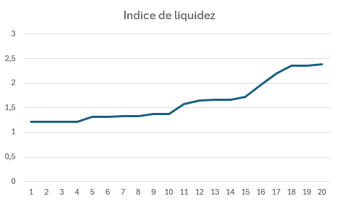

    - Índice de endeudamiento
De acuerdo con el manual de requisitos habilitantes de Colombia Compra Eficiente, este indicador determina el grado de endeudamiento en la estructura de financiación (pasivos y patrimonio) del proponente. A mayor índice de endeudamiento, mayor es la probabilidad del proponente de no poder cumplir con sus pasivos.
con el fin de garantizar la pluralidad de oferentes se realiza una poda de datos atípicos de las empresas generando un rango Li: 30% Y Ls 70% estableciéndose un indicador de endeudamiento: MENOR IGUAL A 50%
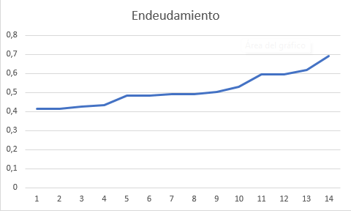
    - Índice de cobertura de intereses
De acuerdo con el manual de requisitos habilitantes de Colombia Compra Eficiente, este indicador refleja la capacidad del proponente de cumplir con sus obligaciones financieras. A mayor cobertura de intereses, menor es la probabilidad de que el proponente incumpla sus obligaciones financieras.

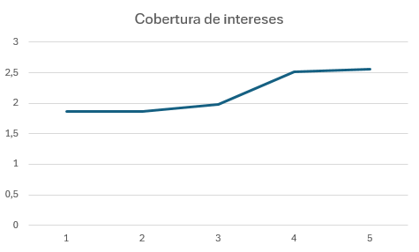
Conforme con el análisis del Indicador Razón de Cobertura de Intereses de las empresas del sector y los procesos consultados en Secop, se define el indicador Razón de Cobertura de Intereses y mitigando su riesgo por los escases de información (observaciones/empresas) en: MAYOR IGUAL A 1,9 o INDETERMINADO.
  - Indicadores de capacidad organizacional
    - Rentabilidad del activo
De acuerdo con el manual de requisitos habilitantes de Colombia Compra Eficiente, este indicador determina la rentabilidad de los activos del proponente, es decir, la capacidad de generación de utilidad operacional por cada peso invertido en el activo. A mayor rentabilidad sobre activos, mayor es la rentabilidad del negocio y mejor la capacidad organizacional del proponente. Este indicador debe ser siempre menor o igual que el de rentabilidad sobre patrimonio.
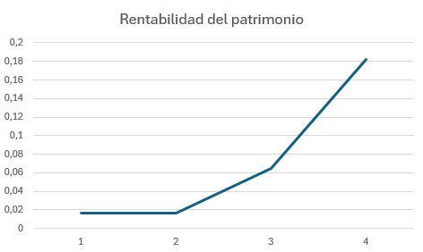
Conforme con el análisis del Indicador Rentabilidad del Activo o de las empresas del sector y los procesos consultados en SECOP II, se define el indicador a partir de parámetros generales donde se indica que este debe ser menor o igual a la rentabilidad del patrimonio, que para el caso en particular será igual, se habilitará cuando este sea: MAYOR O IGUAL A 6%
    - Rentabilidad del Patrimonio
De acuerdo con el manual de requisitos habilitantes de Colombia Compra Eficiente, este indicador determina la rentabilidad del patrimonio del proponente, es decir, la capacidad de generación de utilidad operacional por cada peso invertido en el patrimonio. A mayor rentabilidad sobre el patrimonio, mayor es la rentabilidad de los accionistas y mejor la capacidad organizacional del proponente.
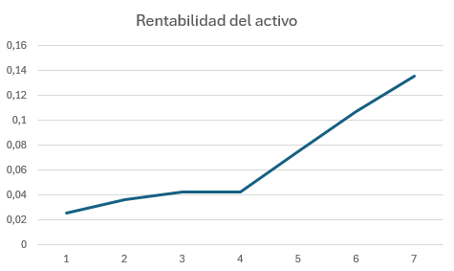

Concordante con el análisis del Indicador Rentabilidad del Patrimonio de las empresas del sector y los procesos consultados en SECOP II, y dada la inestabilidad estadística de los datos, se define el indicador Rentabilidad del Patrimonio este habilitante cuando sea: MAYOR O IGUAL A 6%.
    - Capital de trabajo
Este indicador representa la liquidez operativa del proponente, es decir el remanente del proponente luego de liquidar sus activos corrientes (convertirlos en efectivo) y pagar el pasivo de corto plazo.
  - Tabla resumen
Indicador financiero u organizacional | Rango e indicador habilitante
Liquidez | ≥1,62
Endeudamiento | ≥50%
Razón cobertura de intereses | ≥1,9
Rentabilidad del patrimonio | ≥6%
Rentabilidad del activo | ≥6%

